**Java Servlet（Java服务器小程序）是一个基于Java技术的Web组件，运行在服**

**务器端，它由Servlet容器所管理，Servlet没有main方法，不能独立运行，**

**它必须被部署到Servlet容器中，由容器来实例化和调用 Servlet的方法**

**（如doGet()和doPost()），Servlet可以完成以下功能：**

**1、创建并返回客户请求的动态HTML页面**

**2、创建可以嵌入到 HTML页面的HTML片段**

**3、与其他服务器（如数据库或基于Java的应用程序）进行通信**

**为了实现我们自定义的Servlet，Servlet容器给我们提供了ServletAPI**

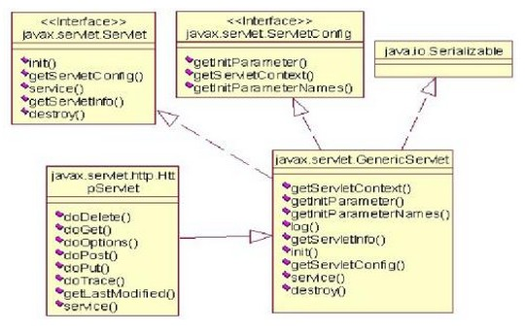

**动手写一个Servlet，先让它跑起来。**

**从实现的这个Servlet的运行中我们可以得出很多结论：**

**——Servlet的运行过程：**

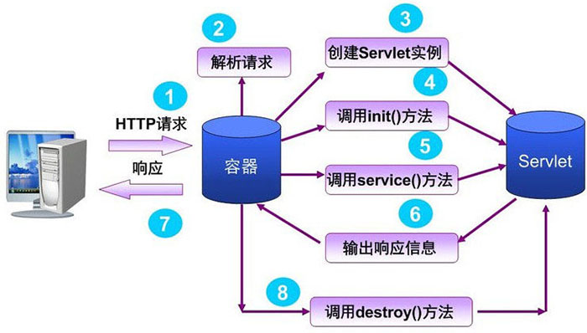

**——我们实现了通过浏览器去调用一个java类，是通过web.xml配置文件中Servlet映射配置来实现的（掌握web.xml中Servlet映射配置写法）。**

**——Servlet怎么运行起来的，是Tomcat(Servlet容器)在收到我们浏览器的url请**

**求后，自动new（实例化）相应的Servlet接口的实现类，简单来说就是创建了一个新的Servlet。**

**——Servlet生命周期相关的方法，这些方法都是Servlet容器自动执行，和人**

**为无关：**

**1、构造方法，最先被执行，构造方法被执行意味着创建新的实例，且只会被执行一次，意味着Servlet是单例的，在整个Servlet容器中每个具体的Servlet实现类都只有一个实例！**

**2、init：构造方法之后，马上被执行，且只执行一次，作用是做初始化，虽然构造方法也能做初始化操作，但init(ServletConfig arg0)是带了参数回来的，作用更大，后面在具体讲这个参数。**

**3、service：被多次调用，每次在浏览器刷新请求都会调用一次service方法，实际用于对请求的响应。**

**4、destroy：只被调用一次，当前Servlet所在的web应用被卸载前执行，用于释放Servlet占用的计算机资源。**

**——web.xml中Servlet映射配置中<load-on-startup>整数</load-on-startup>，这个配置的整数若为0或正整数时表示web应用启动的时候，自动执行对应的Servlet，整数越小，越优先执行，只执行一次随web应用启动时。若为负数，则会在第一次请求时被执行对象的Servler。**